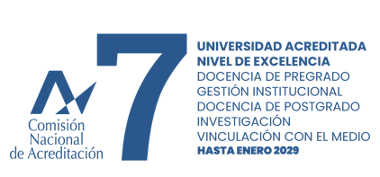
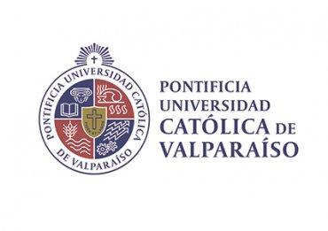
Proyecto Centenario 2024
Instructivo de Postulación

- Complete y envíe el Formulario de Inscripción (Google Form), disponible en:
https://docs.google.com/forms/d/e/1FAIpQLSdIoVeHtFhAlj2H1WAXIcKe3C8pzJBbFryPhR-6RZMlL08CoA/viewform
2. Complete La propuesta de investigación en Word
3. Complete el CV de los investigadores en Word (Revise que todos los hipervínculos (DOI) estén funcionando correctamente).
4. Complete el presupuesto en Word
5. Nombre los archivos con la información del Director/a utilizando el siguiente formato: Apellido_Nombre_Tipo_de_documento (propuesta, CV, y presupuesto)
6. Envíe su postulación completa al correo electrónico dii.informacion@pucv.cl
7. Plazo de postulación: 14 de junio de 2024 (23:59´).

Dirección de Investigación
VINCI
